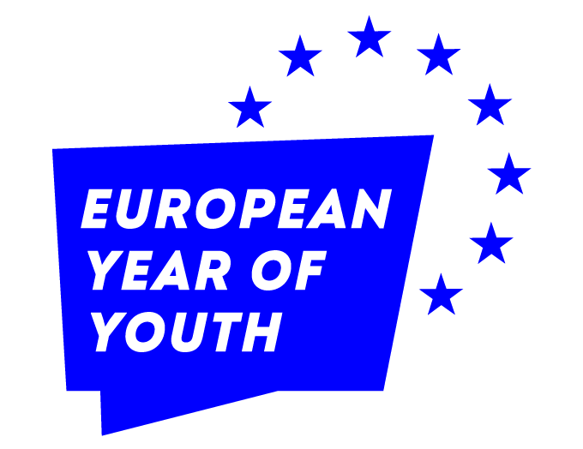
‘‘Gençler Fikirleriyle AB'ye İlham Veriyor”
Başvuru Koşulları
Gençlere Yönelik Fikirlerini Sunma Çağrısı

Ekteki belgeyi kullanarak, etkinlik veya kampanya fikirlerinizin ana hatlarını içeren 1-2 sayfalık önerinizi gönderin.

Birden fazla fikir ile başvurabilirsiniz ancak bu durumda lütfen her fikir için ayrı bir başvuru formu doldurup gönderin.

Aşağıda listelenen konuları vurgulayan etkinlik veya kampanya fikirlerinizi (istediğiniz sayıda olabilir!) bizle paylaşın:
  - İklim değişikliği ve çevre
  - Yeşil dönüşüm
  - Dijital dönüşüm
  - Daha güçlü ekonomi, sosyal adalet ve istihdam
  - Aktif vatandaşlık
  - İnsan hakları
  - Eğitim, kültür, gençlik ve spor
  - Yukarıda verilen konuların tamamını ve daha fazlasını kapsayan iki toplumlu fikirler ve eylemler

Gençlere yönelik etkinlik veya kampanya fikirlerini sunma çağrısı, 15 ile 29 yaş arasındaki gençlere açıktır.
Etkinlikler ve kampanyalar için seçilen fikirler, AB Bilgi Merkezi tarafından daha da geliştirilecek ve hayata geçirilecektir. Seçilen fikirlerin sahipleri ise AB Bilgi Merkezi ekibine (katkılarından dolayı ücret karşılığında) gönüllü olarak katılarak etkinlik veya kampanya fikirlerinin organize edilmesinde yer alma fırsatı elde edebilecekler.

İlham almak için aşağıdaki kaynaklarıı inceleyebilirsiniz:
https://europa.eu/youth/home_en
https://europa.eu/next-generation-eu/index_en
https://europa.eu/youth/strategy/euyouthdialogue_en

Fikirlerinizi aşağıda yer alan başvuru formunu doldurarak 21 Şubat 2022 Pazartesi saat 16:00’ya kadar (Kıbrıs Saati) info@abbilgi.eu adresine gönderin.

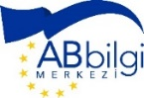
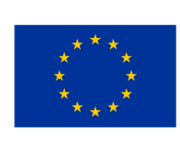
AB Bilgi Merkezi Avrupa Birliği tarafından finanse edilmektedir.

‘‘Gençler Fikirleriyle AB'ye İlham Veriyor”
Gençlere Yönelik Fikirlerini Sunma Çağrısı
Başvuru Formu

*Önerinizi aşağıdaki tabloda belirtin. En fazla 2 sayfa
Proje ismi (etkinlik veya kampanya fikri)
Önerilen fikrin kısa özeti (potansiyel katılımcıları/hedef grupları içerecek şekilde)

Önerilen fikrin uygulanmasında potansiyel ortak(lar) /paydaş(lar)

Uygulama için önerilen zaman çizelgesi

Başvuru Sahibi ile ilgili bilgiler
Adı Soyadı
Doğum Tarihi
Meslek / Mevcut İş Durumu

(Öğrenci ise) Okul
E-posta
Telefon
Adres
18 yaşından küçükse
Ebeveyn(ler)in Adı ve Soyadı
Ebeveyn(ler)in e-postası
Ebeveyn(ler)in telefonu

AB Bilgi Merkezi Avrupa Birliği tarafından finanse edilmektedir.

